Osoby niepełnosprawne w 2022 r.
W grudniu 2022 r. w Polsce było 2,3 mln osób pobierających świadczenia emerytalno-rentowe lub zgłoszonych do ubezpieczenia przez płatników składek w Zakładzie Ubezpieczeń Społecznych (ZUS), które posiadały orzeczenie o niepełnosprawności lub stopniu niepełnosprawności (wydane przez zespoły ds. orzekania o niepełnosprawności) albo orzeczenie o stopniu niezdolności do pracy (wydane przez ZUS) .
2,3 mln
Osoby z orzeczeniem o niepełnosprawności, stopniu niepełnosprawności lub stopniu niezdolności do pracy w zbiorach Zakładu Ubezpieczeń Społecznych (ZUS)

Osoby z orzeczeniem o niepełnosprawności, stopniu niepełnosprawności lub stopniu niezdolności do pracy w zbiorach ZUS
Wśród osób z orzeczeniem o niepełnosprawności, stopniu niepełnosprawności lub stopniu niezdolności do pracy w zbiorach ZUS 51,1% stanowili mężczyźni
W badanej populacji osób z orzeczeniem o niepełnosprawności, stopniu niepełnosprawności lub stopniu niezdolności do pracy przeważali mężczyźni, którzy stanowili 51,1%. Najwięcej było mężczyzn w wieku 64 lata (50,5 tys.), natomiast kobiet – w wieku 73 lata (31,8 tys.). Mediana wieku mężczyzn wynosiła 62 lata, a mediana wieku kobiet – 64 lata.
Wykres 1. Osoby z orzeczeniem o niepełnosprawności, stopniu niepełnosprawności lub stopniu niezdolności do pracy w zbiorach ZUS według płci i grup wieku w 2022 r.
Stan w dniu 31 grudnia
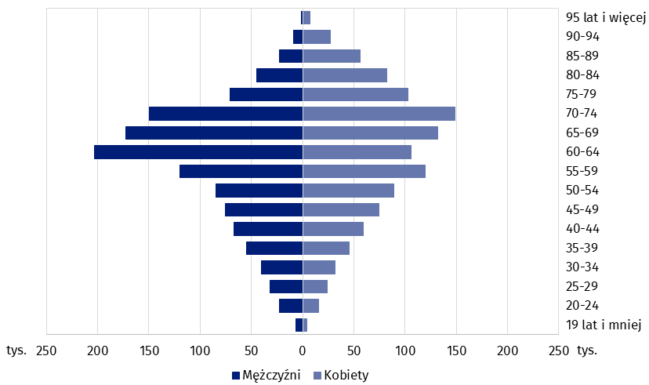
Źródło: Kompleksowy System Informatyczny ZUS.

Osoby zgłoszone do ubezpieczenia w ZUS przez płatników składek, które okazały orzeczenie o niepełnosprawności, stopniu niepełnosprawności lub stopniu niezdolności do pracy
Blisko 700 tys. osób zgłoszonych do ubezpieczenia w ZUS przez płatników składek okazało orzeczenie o niepełnosprawności lub stopniu niepełnosprawności (wydane przez zespół ds. orzekania o niepełnosprawności) albo orzeczenie o stopniu niezdolności do pracy (wydane przez ZUS). Struktura tych osób według stopnia niepełnosprawności była następująca: 11,4% ze stopniem znacznym, następnie 59,3% ze stopniem umiarkowanym oraz 29,0% ze stopniem lekkim. Pozostałe osoby miały orzeczenie o niepełnosprawności bez określonego stopnia ze względu na wiek (do 16 roku życia).
Wśród osób z orzeczeniem o niepełnosprawności, stopniu niepełnosprawności lub stopniu niezdolności do pracy 17,4% miało ustalone prawo do renty, a 11,8% – do emerytury. Pozostałe osoby nie miały ustalonego prawa do emerytury lub renty (70,8%). Osoby przeważnie podlegały ubezpieczeniom społecznym i ubezpieczeniu zdrowotnemu z tytułu umowy o pracę (55,3%). W przypadku 16,2% osób składki na ubezpieczenie zostały opłacone przez jednostkę organizacyjną pomocy społecznej albo wójta, burmistrza lub prezydenta miasta. Ponadto 6,9% stanowiły osoby bezrobotne, które nie pobierały ani zasiłku, ani stypendium. Dodatkowo 6,7% osób ubezpieczonych wykonywało umowę agencyjną, umowę zlecenie lub umowę o świadczenie usług.
Najwyższą wartość wskaźnika liczby osób posiadających orzeczenie o niepełnosprawności, stopniu niepełnosprawności lub stopniu niezdolności do pracy na 10 tys. ludności odnotowano w województwie lubuskim (319)
Najwięcej mężczyzn deklarowało zameldowanie w województwie mazowieckim (40,7 tys.), natomiast najwięcej kobiet – w województwie śląskim (32,8 tys.). Najmniej osób podało województwo opolskie (5,8 tys. kobiet i 8,7 tys. mężczyzn). Najwięcej osób w przeliczeniu na 10 tys. ludności wskazało zameldowanie w województwie lubuskim (319), a najmniej – w województwie mazowieckim (127).
Mapa 1. Osoby zgłoszone do ubezpieczenia w ZUS przez płatników składek, które okazały orzeczenie o niepełnosprawności, stopniu niepełnosprawności lub stopniu niezdolności do pracy na 10 tys. ludności według województw w 2022 r.
Stan w dniu 31 grudnia
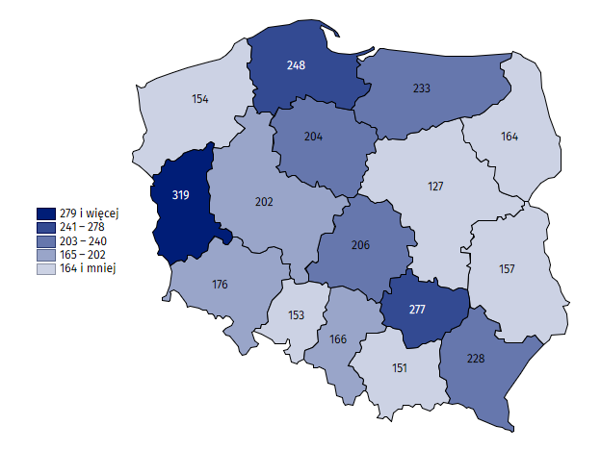
Źródło: Kompleksowy System Informatyczny ZUS.

Kształcenie osób z niepełnosprawnościami oraz osób ze specjalnymi potrzebami edukacyjnymi
W roku szkolnym 2022/23 7,5 tys. dzieci z niepełnosprawnościami uczęszczało do przedszkoli specjalnych, a 47,8 tys. dzieci z niepełnosprawnościami przebywało w innych placówkach wychowania przedszkolnego
W roku szkolnym 2022/23 działało 350 przedszkoli specjalnych, do których uczęszczało 7,5 tys. dzieci z niepełnosprawnościami. Najwięcej dzieci uczęszczających do przedszkoli specjalnych miało ukończone 7 lat (26,7%). Wśród dzieci w przedszkolach specjalnych przeważali chłopcy (70,8%). W pozostałych przedszkolach i innych placówkach wychowania przedszkolnego przebywało 47,8 tys. dzieci z niepełnosprawnościami, które stanowiły 3,1% ogólnej liczby dzieci. Większość dzieci z niepełnosprawnościami uczęszczała do przedszkoli ogólnodostępnych (78,7%), w tym do przedszkoli z oddziałami integracyjnymi (11,6%) oraz przedszkoli integracyjnych (11,8%).
Tablica 1. Placówki wychowania przedszkolnego w roku szkolnym 2022/23
Stan w dniu 30 września
WYSZCZEGÓLNIENIE | Placówki | Oddziały | Dzieci
WYSZCZEGÓLNIENIE | Placówki | Oddziały | ogółem | w tym z nie-pełnospra-wnościamiª
OGÓŁEM | 22 505 | 76 002 | 1 534 212 | 47 798
Przedszkola | 13 756 | 60 538 | 1 249 173 | 37 630
specjalne | 350 | 1 547 | 7 486 | .
integracyjne | 424 | 1 610 | . | 5 627
posiadające oddziały integracyjne | 511 | 3 449 | . | 5 521
posiadające oddziały specjalne | 79 | 500 | . | 1 349
posiadające oddziały integracyjne i specjalne | 121 | 938 | . | 3 558
pozostałe przedszkola | 12 271 | 52 494 | . | 21 575
Zespoły wychowania przedszkolnego | 45 | 45 | 664 | 16
Punkty przedszkolne | 1 399 | 1 399 | 24 140 | 4 913
Oddziały przedszkolne w szkołach podstawowych | 7 305 | 14 020 | 260 235 | 5 239
a Bez dzieci w placówkach specjalnych.
W specjalnych szkołach podstawowych uczyło się 51,8 tys. dzieci. Ponadto do oddziałów przy szkołach podstawowych ogólnodostępnych uczęszczało 113,8 tys. uczniów ze specjalnymi potrzebami edukacyjnymi. Łączna liczba dzieci z niepełnosprawnościami, które zostały objęte kształceniem specjalnym na poziomie podstawowym, wynosiła 165,6 tys., tj. 5,3% ogólnej liczby dzieci. Pod względem płci przeważali chłopcy (68,6%). Wśród 3,6 tys. dzieci nauczanych indywidualnie było 43,8% dzieci ze specjalnymi potrzebami edukacyjnymi.
W roku szkolnym 2022/2023 w szkołach kształciło się 221,6 tys. dzieci i młodzieży ze specjalnymi potrzebami edukacyjnymi (bez szkół dla dorosłych), tj. 4,3% ogólnej liczby uczniów
Specjalne ośrodki szkolno-wychowawcze i specjalne ośrodki wychowawcze były prowadzone dla uczniów, którzy posiadali orzeczenie o potrzebie kształcenia specjalnego, wydane ze względu na niepełnosprawność, ale z jej powodu nie mogli uczęszczać do przedszkola lub szkoły w miejscu zamieszkania. W roku szkolnym 2022/23 funkcjonowały 354 takie placówki. Spośród 18,8 tys. dostępnych miejsc wykorzystano 53,7%. Osoby z niepełnosprawnością intelektualną stanowiły 55,7% wychowanków. Ponadto ośrodki zapewniały opiekę dzieciom i młodzieży z niepełnosprawnościami sprzężonymi (26,5%), niesłyszącej i słabosłyszącej (5,7%) oraz niewidomej i słabowidzącej (3,2%).
Ośrodki rewalidacyjno-wychowawcze umożliwiały realizację obowiązku rocznego przygotowania przedszkolnego, obowiązku szkolnego i obowiązku nauki dzieciom i młodzieży z niepełnosprawnością intelektualną w stopniu głębokim, posiadającym orzeczenie o potrzebie zajęć rewalidacyjno-wychowawczych oraz z niepełnosprawnościami sprzężonymi, z których jedną z niepełnosprawności była niepełnosprawność intelektualna, posiadającym orzeczenie o potrzebie kształcenia specjalnego. W dniu 30 września 2022 r. 191 ośrodków rewalidacyjno-wychowawczych udostępniało 7,0 tys. miejsc, z których 88,4% było wykorzystanych. Placówki zapewniały udział w zajęciach wychowankom z niepełnosprawnościami sprzężonymi (3,3 tys.) oraz wychowankom z niepełnosprawnością intelektualną w stopniu głębokim (2,6 tys.).
Edukacja młodzieży ze specjalnymi potrzebami edukacyjnymi na poziomie ponadpodstawowym była realizowana przede wszystkim w szkołach specjalnych. Największą część specjalnych szkół stanowiły te, których celem było nabycie umiejętności w konkretnym zawodzie: specjalne szkoły przysposabiające do pracy i specjalne szkoły branżowe I stopnia. Wszystkie szkoły specjalne kształciły 29,2 tys. osób. Ponadto w oddziałach uczyło się 26,6 tys. uczniów ze specjalnymi potrzebami edukacyjnymi, w tym 42,2% osób w oddziałach przy liceach ogólnokształcących, 33,5% osób w oddziałach przy technikach oraz 23,5% osób w oddziałach przy branżowych szkołach I stopnia. Łączna liczba dzieci i młodzieży objętej kształceniem specjalnym na poziomie ponadpodstawowym wynosiła 55,7 tys. osób i stanowiła 3,2% ogólnej jej liczby.
Do szkół policealnych uczęszczało 280 uczniów ze specjalnymi potrzebami edukacyjnymi, w tym głównie do szkół specjalnych (88,9%).
W roku akademickim 2022/23 w uczelniach kształciło się 20,9 tys. osób z orzeczeniem o stopniu niepełnosprawności (1,7% ogólnej liczby studentów), a ukończyło je 5,4 tys. osób (1,8% ogólnej liczby absolwentów). Wśród doktorantów 6,6% stanowiły osoby z orzeczeniem o stopniu niepełnosprawności (0,6 tys. osób).

Uwagi metodologiczne
- Niniejsza informacja sygnalna jest piątym opracowaniem ogólnopolskim, dotyczącym tematyki osób niepełnosprawnych, przygotowanym przez pracowników Urzędu Statystycznego w Krakowie. Zakres zaprezentowanych danych nie wyczerpuje problematyki niepełnosprawności ze względu na jej złożony charakter i różnorodność.
- System orzekania o niepełnosprawności w Polsce jest niejednolity. Określają go dwa podstawowe akty prawne:
- Ustawa z dnia 27 sierpnia 1997 r. o rehabilitacji zawodowej i społecznej oraz zatrudnianiu osób niepełnosprawnych (tekst jednolity Dz. U. z 2023 r. poz. 100, 173, 240, 852, 1234, 1429) – w art. 2 definiuje się niepełnosprawność jako trwałą lub okresową niezdolność do wypełniania ról społecznych z powodu stałego lub długotrwałego naruszenia sprawności organizmu, w szczególności powodującą niezdolność do pracy. W art. 3 określa się orzekane stopnie niepełnosprawności: znaczny, umiarkowany i lekki, natomiast w art. 4a wspomina się o dzieciach w wieku do 16 lat, którym wydaje się orzeczenie o niepełnosprawności bez ustalania jej stopnia. Organami orzekającymi niepełnosprawność są powiatowe (jako pierwsza instancja) i wojewódzkie (druga instancja) zespoły do spraw orzekania o niepełnosprawności. Ostateczną instancją są rejonowe sądy pracy i ubezpieczeń społecznych;
- Ustawa z dnia 17 grudnia 1998 r. o emeryturach i rentach z Funduszu Ubezpieczeń Społecznych (tekst jednolity Dz. U. z 2023 r. poz. 1251, 1429, 1672) – w art. 12 zdefiniowano osobę niezdolną do pracy jako taką, która całkowicie lub częściowo utraciła zdolność do pracy zarobkowej z powodu naruszenia sprawności organizmu i nie rokuje odzyskania zdolności do pracy po przekwalifikowaniu. Orzeczenia o: niezdolności do pracy, niezdolności do samodzielnej egzystencji oraz celowości przekwalifikowania, wydane przez Zakład Ubezpieczeń Społecznych, podlegają przełożeniu na orzeczenia o stopniu niepełnosprawności zgodnie z art. 5 wspomnianej wcześniej Ustawy o rehabilitacji zawodowej i społecznej oraz zatrudnianiu osób niepełnosprawnych.
- Inne orzeczenia, które podlegają przełożeniu na orzeczenia o niepełnosprawności, to orzeczenia wydane przed 1 stycznia 1998 r., jeżeli nie utraciły mocy:
- Orzeczenia o niezdolności do pracy w gospodarstwie rolnym, wydawane przez Kasę Rolniczego Ubezpieczenia Społecznego;
- Orzeczenia o niezdolności do służby, wydawane przez komisje lekarskie podległe Ministerstwu Obrony Narodowej oraz Ministerstwu Spraw Wewnętrznych i Administracji.
Aby dana osoba mogła być uznana za niepełnosprawną w rozumieniu prawno-formalnym, musi posiadać jedno z wyżej opisanych orzeczeń.
- W informacji sygnalnej wykorzystano:
- Zbiory danych Zakładu Ubezpieczeń Społecznych (ZUS) o świadczeniobiorcach świadczeń emerytalno-rentowych z orzeczeniem o stopniu niezdolności do pracy oraz o osobach zgłoszonych do ubezpieczenia społecznego i zdrowotnego przez płatników składek, które okazały orzeczenie o niepełnosprawności, stopniu niepełnosprawności lub stopniu niezdolności do pracy, wydane przez odpowiedni organ;
- Dane Ministerstwa Edukacji i Nauki (MEiN) dotyczące dzieci i młodzieży posiadającej orzeczenie publicznej poradni psychologiczno-pedagogicznej (w tym publicznej poradni specjalistycznej) o potrzebie kształcenia specjalnego oraz studentów i doktorantów posiadających orzeczenie o stopniu niepełnosprawności, wydane przez odpowiedni organ;
Kształcenie specjalne organizowane jest dla dzieci i młodzieży z niepełnosprawnościami, niedostosowanych społecznie i zagrożonych niedostosowaniem społecznym, wymagających stosowania specjalnej organizacji nauki i metod pracy. Może być realizowane w systemie szkolnym lub w formie indywidualnej. Uczniowie posiadający orzeczenia o potrzebie kształcenia specjalnego nie muszą być niepełnosprawni w rozumieniu ustawy o rehabilitacji zawodowej i społecznej oraz zatrudnianiu osób niepełnosprawnych, podobnie jak uczniowie niepełnosprawni nie muszą mieć orzeczenia o potrzebie kształcenia specjalnego.
- Do opracowania niniejszej informacji sygnalnej wykorzystano również informacje statystyczne pochodzące ze sprawozdawczości Głównego Urzędu Statystycznego.
W przypadku cytowania danych Głównego Urzędu Statystycznego prosimy o zamieszczenie informacji: „Źródło danych GUS”, a w przypadku publikowania obliczeń dokonanych na danych opublikowanych przez GUS prosimy o zamieszczenie informacji: „Opracowanie własne na podstawie danych GUS”.

Opracowanie merytoryczne:  Urząd Statystyczny w Krakowie  Dyrektor Agnieszka Szlubowska  Tel: 12 420 40 50 | Rozpowszechnianie:  Rzecznik Prasowy Prezesa GUS  Karolina Banaszek  Tel: 695 255 011
Wydział Współpracy z Mediami  Tel: 22 608 38 04  e-mail: obslugaprasowa@stat.gov.pl |   stat.gov.pl

@GUS_STAT

@GlownyUrzadStatystyczny

gus_stat

glownyurzadstatystycznygus

glownyurzadstatystyczny
Powiązane opracowania
Pomoc społeczna i opieka nad dzieckiem i rodziną w 2022 r.
Osoby niepełnosprawne w 2021 roku
Osoby niepełnosprawne w województwie małopolskim w 2017 r.
Ważniejsze pojęcia dostępne w słowniku
Osoba niepełnosprawna
Osoba niepełnosprawna prawnie
Stopień niepełnosprawności

Opracowano na podstawie połączonych zbiorów danych z systemów informacyjnych Zakładu Ubezpieczeń Społecznych.
Zgodnie z art. 5 Ustawy z dnia 27 sierpnia 1997 r. o rehabilitacji zawodowej i społecznej oraz zatrudnianiu osób niepełnosprawnych (tekst jednolity Dz. U. z 2023 r. poz. 100, 173, 240, 852, 1234, 1429) orzeczenia lekarza orzecznika ZUS o niezdolności do pracy, niezdolności do samodzielnej egzystencji oraz celowości przekwalifikowania podlegają przełożeniu na orzeczenia o stopniu niepełnosprawności.
Zazwyczaj deklarowane województwo adresu zameldowania było zgodne z deklarowanym województwem adresu zamieszkania. W sporadycznych przypadkach, gdy nie był znany adres zameldowania, ustalono na podstawie adresu zamieszkania, a w przypadku braku obu adresów na podstawie adresu korespondencyjnego.
Wykazywanych jeden raz według głównego rodzaju niepełnosprawności.
Absolwenci z roku akademickiego 2021/2022.

